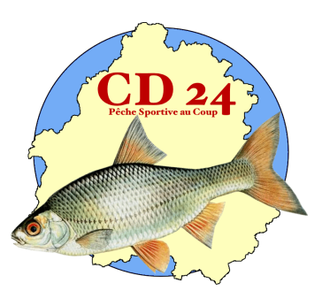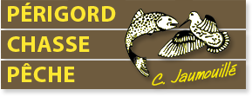
Gravière de Ménesplet (Ménesplet 24)
15,16et 17 juillet 2022

CHAMPIONNAT 2 ère DIVISION
REGIONAL 2022 masters et vétérans
Zone aquitaine

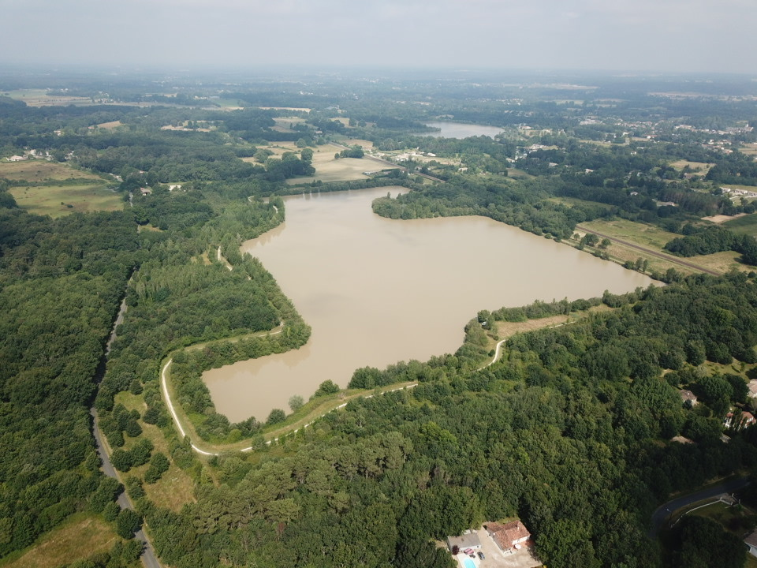
Infos SITE et SECTEURS
Poissons dominants | Poisson chat, rotangles, gardons, carpe, amour blanc, plaquettes & brèmes
 | Profondeur | Vitesse du courant | Accès voiture
Secteur A | 2à2.5 mètres | Nul si pas de vent | Oui
Secteur B | 2à2.5 mètres | Nul si pas de vent | Oui
Secteur C | 2à2.5 mètres | Nul si pas de vent | Oui
Secteur vétérans | 2à2.5 mètres | Nul si pas de vent | Oui
Anguille | Interdite
Brochet | 60cms
Sandre | 50cms
Truite | 25cms
Perches | 20cms
Black Bass | No kill

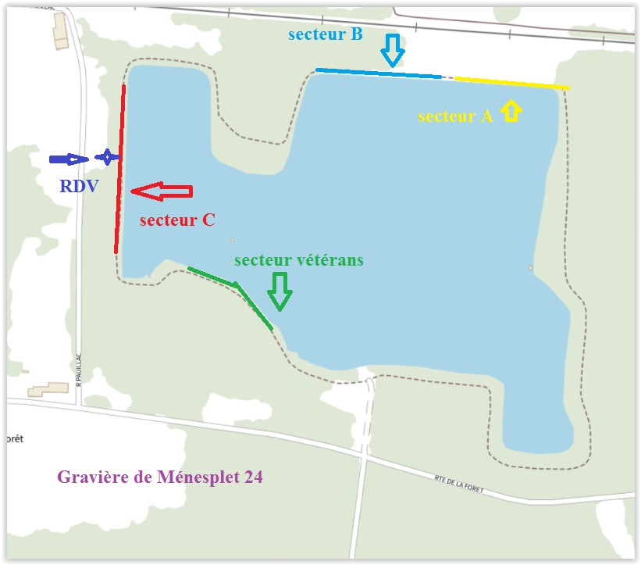
Conformément à la décision validée lors de la réunion des Présidents de CR et de Cd eau
Douce le 23 février 2019 à Bourges, chaque participant à un championnat individuel doit
S’acquitter d’une cotisation de 7 euros.
La totalité du montant encaissé sera conservé par le CD organisateur pour couvrir les frais
De l’organisation de l’épreuve
LIMITATIONS
 | Maximum | Particularités
Cannes | 11.50m | Moulinet autorisé 8m maximum
Amorce | 15 litre maximum | Terre comprise
Esches totales | 1.5 litres maximum
Fouillis | ½ litres maximum | Dont ¼ litres maximum de vers de vase
Vers de terre | ½ litres maximum | Non coupés

HORAIRES
(*) : Les esches doivent être présentées dans des boîtes mesure, sans maintien du couvercle.
Pour le fouillis et les vers de vase une décision sera prise 15 jours avant l’épreuve et communiqué aux personnes qualifiées

.

 | Manche1 | Manche2 | Manche3
Rendez-vous | 10h00 | 10h00 | 8h00
Tirage au sort | 10h30 | 10h30 | 8h30
Entrée dans les box | 11h00 | 11h00 | 9h
Début des contrôles (*) | 12h00 | 12h00 | 10h00
Amorçage | 13h05 | 13h05 | 11h05
Début de la manche | 13h15 | 13h15 | 11h15
5 minutes | 17h10 | 17h10 | 15h10
Fin de la manche | 17h15 | 17h15 | 15h15
Palmarès |  |  | 16h45

Points de rendez-vous : sur le chemin GPS : 45.003108, 0.110012

Informations diverses
 | Nom | Téléphone | Mail
Responsable de l’épreuve | Lavaud olivier | 06 62 51 97 85 | olivier.lavaud@sfr.fr

Règlement particulier :
Carte plan d’eau Dordogne obligatoire pour les entrainements
Permis de pêche fédérale obligatoire
Carpes et amours blancs pesées et remis à l’eau devant le pécheur directement
Black bass no kill

Consigne sanitaire
Les règles sanitaires demandées au moment de l’épreuve par la préfecture serons mise en places et devrons être respectées
A minima application du protocole sanitaire de la FFPS ed

Buvette, restauration

Pour le midi le cdpsed 24 propose sur place buvette et restauration
Pour une meilleure organisation une commande préalable serait sympa

Formule : 2 sandwichs+ 1 boisson 6 euros
Sandwich : pâté, jambon blanc ou brie 2€50
Boissons : bière, coca, perrier, oasis, panaché 2€
Boissons : café, verre de vin, chocolat, petite bouteille d’eau 1€

